Резорцин (7777-диоксибензол) С₆H₄(ОH)₂ представляет собой бесцветное кристаллическое вещество с фенольным запахом, удельным весом 1,28 г/см³ и температурой плавления 116°С. Токсичен (попадание 2,5—3 г в организм человека может вызвать смерть), горит (температура вспышки 127, самовоспламенения 530°С).
Для вспенивания «на месте» применяют продукт АВО (СТУ 07-М-100-65) — раствор контакта Петрова, ортофосфорной кислоты и резорцина в воде. Это темно-коричневая, прозрачная, низковязкая жидкость с запа-хом керосина. Перед употреблением продукт АВО разбавляют водой в соотношении 1 :9. Кислотное число разбавленного продукта должно быть в пределах 33,5— 34 кг КОН/г. Для снижения горючести поропластов в композицию вводят фосфорнокислый аммоний (ГОСТ 3771—47).
Закономерности получения поропластов на основе мочевино-формальдегидных полимеров. При конденсации мочевины и формальдегида в нейтральной или слабощелочной среде очень быстро образуется монометилолмочевина:
При дальнейшем присоединении к ней формальдегида образуется диметилолмочевина:
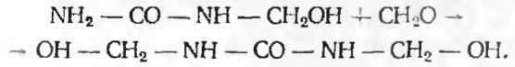
Диметилолмочевина при дальнейшем нагревании образует растворимые в воде линейные и циклические полимеры по схемам:
